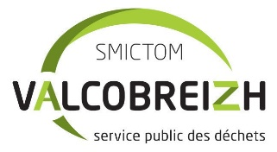

LA **LETTRE *D’INFORMATIONS***

**SMICTOM VALCOBREIZH - Mai 2025**

**NOUVEL(LE) HABITANT(E), NOUVEAU LOGEMENT ? INSCRIVEZ-VOUS AUPRÈS DU SMICTOM VALCOBREIZH**

## Vous venez de vous installer dans l’une des 52 communes du territoire du SMICTOM Valcobreizh, le syndicat en charge de la gestion des déchets ?

La première chose à faire est de vous inscrire auprès de nos services.

Le plus simple est de vous rendre sur le site Internet du SMICTOM (www.valcobreizh.fr). Sur la page d’accueil, cliquez sur l’onglet « Nouvel arrivant : les démarches ». Complétez le formulaire qui s’affiche (munissez-vous de votre avis d’imposition).

## Vous déménagez ou votre situation familiale évolue (naissance, enfant à charge, décès...) ?

Informez-nous pour que les services du SMICTOM mettent à jour votre dossier.

En effet, tous les habitants des communes adhérant au SMICTOM Valcobreizh sont assujettis à la **redevance d’enlèvement des ordures ménagères** (REOM). C’est la personne (le locataire ou le propriétaire) qui habite le logement qui doit la régler. Adressée une fois par an, la redevance est calculée selon le service rendu.

A travers la redevance, les usagers paient :

* la mise à disposition des bacs et des points d’apport

volontaire

* la collecte en porte-à-porte et la collecte des points

d’apport volontaire

* l’accès aux déchèteries
* la valorisation des déchets
* le fonctionnement de la collectivité



Le SMICTOM Valcobreizh applique **un forfait par foyer**. En 2025, **le montant de la redevance est de 134 € pour un foyer de 1 personne, de 199 € pour 2 personnes et de 268 € pour un foyer de 3 personnes et +.**

**Une ristourne d’un montant de 10 €** est accordée aux foyers qui présentent leur bac d’ordures ménagères à la collecte une fois sur deux (ou moins) entre le 1er janvier et le 31 décembre de l’année précédente (N-1).

Dans certains territoires (Rennes Métropole par exemple), c’est un autre dispositif qui s’applique : la taxe d’enlèvement des ordures ménagères (TEOM). C’est une taxe annexe à la taxe foncière, à régler en même temps que celle-ci. Son montant ne dépend pas du service rendu mais de la valeur locative cadastrale de la propriété.

***Une fiche de renseignements est jointe à ce mail pour les usagers éloignés du numérique.***

# LES CHIFFRES 2024 DE LA PRODUCTION DE DÉCHETS SUR LE TERRITOIRE DU SMICTOM

La Commission consultative d’élaboration et de suivi du programme local de prévention des déchets a lieu le 25 avril à Saint-Brieuc-des-Iffs. Elle permettra de faire le bilan 2024 du programme local de prévention des déchets mé- nagers et assimilés et de présenter les actions pour 2025.

Les principaux chiffres à retenir :

**126,9 kg/hab d’ordures ménagères en 2024** contre 142,6 kg/hab en 2021. **- 15,7 kg/hab en 4 ans**.

*Cette baisse s’explique en partie par le déploiement du compostage et la généralisation sur l’ensemble des communes du territoire du SMICTOM Valcobreizh de l’extension des consignes de tri des emballages recyclables mise en place en 2021.*

**112,5 kg/hab de déchets verts en 2024** contre 109 kg/ hab en 2023. + 3,5 kg/hab en 1 an. *La météo joue un rôle important sur les apports des déchets verts. Mais des solutions existent pour valoriser ses déchets verts chez soi (paillage, broyage, mulching) afin d’éviter aux usagers d’avoir à se déplacer en déchèterie pour leurs déchets verts.*

**558,7 kg/hab de déchets ménagers assimilés en 2024.** *Ils regroupent l’ensemble des déchets produits (ordures ménagères, emballages, papier, verre et déchets des déchèteries). Ils ont augmenté de 11,7 kg/hab depuis 2021.*

# JOURS FÉRIÉS DU MOIS DE MAI 2025 : REPORTS DE COLLECTE ET FERMETURES DES DÉCHÈTERIES

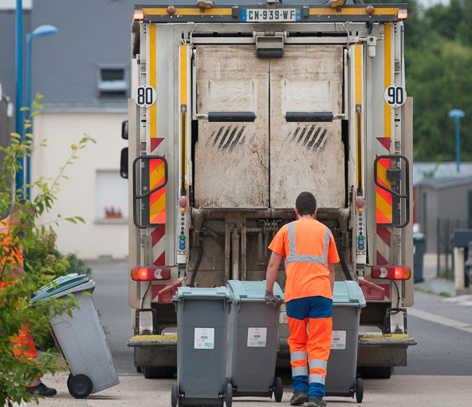

Les **jeudis 1er, 8 et 29 mai sont fériés**, les collectes des ordures ménagères et des emballages recyclables **seront donc décalées d’une journée**. Les collectes des jeudis 1er, 8 et 29 mai sont décalées aux vendredis 2, 9 et 30

mai et celles des vendredis 2, 9 et 30 mai aux samedis 3,

10 et 31 mai.

## Toutes les déchèteries seront fermées les jeudis 1er, 8

**et 29 mai**. Elles rouvriront dès le lendemain.

*Téléchargez l’application «Valcobreizh et moi» sur votre téléphone ou votre tablette et recevez les notifications des reports de collecte.*

***LES PROCHAINS RENDEZ-VOUS***

# LE JEUDI 24 AVRIL À 19H, PARTICIPEZ À L’ATELIER SUR LES COUCHES LAVABLES !

Parents, futurs parents ou encore professionnels de la petite enfance, vous hésitez à passer aux couches lavables ? Rencontrons-nous lors d’un atelier animé par «Les Fesses sur Terre». Nous échangerons sur leurs différentes matières (bambou, chanvre, coton...), leur utilisation, leur lavage et leur stockage.

**Sur inscription à** [**prevention@valcobreizh.fr**](mailto:prevention@valcobreizh.fr)

**Jeudi 24 avril à 19h - Salle Joséphine Baker à Melesse**

# GRATIFERIA - MELESSE

* **Samedi 26 et dimanche 27 avril**, de 9h à 12h, salle du Champ Courtin à Melesse - organisée par la Recycle’rit de Melesse.

**Samedi :** donnez ce qui ne vous sert plus, objets propres en bon état et réutilisables : vaisselle, linge de maison, livres, déco, petit électroménager, jeux….)

**Dimanche :** espace éphémère de gratuité, prenez ce dont vous avez besoin.

# ANIMATIONS AUTOUR DU COMPOSTAGE ET DE LA VALORISATION DES DÉCHETS VERTS (PAILLAGE, BROYAGE, MULCHING...)

* **Mercredi 30 avril,** de 14h à 18h, déchèterie de Tinténiac
* **Mercredi 7 mai,** de 14h à 18h, déchèterie de Liffré
* **LES PROCHAINES REMISES DE COMPOSTEURS (SUR RÉSERVATION OBLIGATOIREMENT SUR WWW.VALCOBREIZH.FR) !**

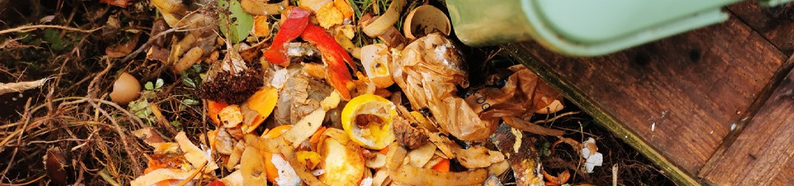

* **Mercredi 30 avril,** de 15h30 à 18h, déchèterie de Tinténiac (COMPLET)
* **Mercredi 7 mai,** de 15h30 à 18h, déchèterie de Liffré
* **Samedi 17 mai**, de 9h30 à 12h, déchèterie de

Montreuil-sur-Ille

* **Samedi 24 mai**, de 9h30 à 12h, déchèterie de Melesse
* **Samedi 7 juin**, de 9h30 à 12h, déchèterie de Combourg

# LES VIDE-DÉCHÈTERIES

* **Dimanche 27 avril,** déchèteries de Combourg et de Liffré, de 10h à 12h, avec l’association du Marché Saint- Léger-des-Prés et l’association La Tribu des poilus.
* **Dimanche 18 mai,** déchèterie de Liffré, de 10h à 12h, avec l’association Hoa no Tahiti
* **Dimanche 25 mai,** déchèterie de Combourg, de 10h à

12h, avec l’association Rugby Bretagne Romantique

* **Dimanche 1er juin,** déchèterie de Liffré, de 10h à 12h, avec l’association FCPE Primaire Liffré

*Des demandes de vos administrés ? Ils peuvent effectuer leurs démarches sur leur compte, accessible sur* [*www.valcobreizh.fr*](http://www.valcobreizh.fr/)